**Rad na temu:**

**Precizan dizajn filtara**

**Predmet: Obrada signala 2**

**2017.**

**Aleksandar Stevanović 454/2014**

**Nina Simović 222/2014**

**Nikola Niketić 458/2014**

**SADRŽAJ**

**1.UVOD......................................................................................3**

**2.IDEJA.......................................................................................4**

**3.ALGEBRA.................................................................................5**

**4.OPŠTI OPIS FILTRA...................................................................6**

**5.APROKSIMACIJA ANALOGNOG FILTRA.....................................8**

**6.NUMERIČKI PRIMER...............................................................10**

**7.MATLAB KOD I PRIMERI.........................................................13**

**8.ZAKLJUČAK............................................................................18**

**1. UVOD**

U svetu telekomunikacija, a samim tim i u celom svetu u kojem živimo, došlo je do velike promene otkrićem digitalnog sveta. Tokom XX veka, sva istraživanja u ovom polju nauke nagoveštavala su pronalazak nečeg velikog. Od 1950-ih razna testiranja su sprovedena i mnoge ideje su se javljale vezano za digitalne komunikacije sve do početka 1990-ih gde ova oblast komunikacija doživljava vrtoglavu ekspanziju pri pojavljivanju komercijalne verzije Interneta.  
Sama pojava digitalnog sveta uticala je na način čovekovog života i oblikovaće njegovu budućnost u svim sferama života.

Kako sada kada imamo računare koji imaju mogućnosti za obavljanjem raznih problema, i kada je jeftinije i jednostavnije praviti nove sisteme i lakše ih učiniti dostupnim svima, da unapredimo prethodne analogne sisteme? Digitalni svet postavlja zadatak inženjerima da analogne sisteme koji rade sa kontinualnim signalima i analognom elektronikom, što bolje opišu njihov rad sa digitalnim sistemom i digitalnom elektronikom. Tako nešto je često moguće na više načina, koji se razlikuju po kvalitetima u zavisnosti od resursa i traženih kvaliteta sistema.

U ovom radu opisaćemo jedan takav problem koji se tiče filtara za obradu signala, i naš će zadatak biti da od analognog filtra projektujemo što bolji digitalni filtar koji treba biti ekvivalentan analognom filtru u radu.

**2. IDEJA**

Zadatak koji se nameće se sastoji od toga da zamenimo postojeći analogni sistem sa funkcionalnim ekvivalentnim digitalnim sistemom. U našem slučaju sistem je jedan filtar za obradu signala. Kako svaki filtar karakteriše njegova amplituda i faza frekvencijskog odziva, jasno je da je potrebno napraviti digitalni filtar koji će imati što sličnije vrednosti amplitude i faze na odgovarajućim frekvencijama. Naravno, kao što je ranije rečeno, često postoji više načina za rešavanje problema zamene analognog sistema digitalnim, tako i ovde već postoje širom poznate metode za izvršenje takvog zadatka. Neke od metoda kao što su bilinearna transformacija pružaju slabija poklapanja izmedju filtara, pogotovu pri visokim frekvencijama, dok na primer brza konvolucija zahteva više računskih operacija a samim tim i više resursa. Šta ako ništa od ovoga ne možete sebi da priuštite?

Priložićemo vam i opisati način za rešavanja ovog problema sa metodom koja je jednostavna ali u isto vreme i veoma moćna. Pomoću ove metode možete projektovati filtar sa tačnošću kao metodom brze konvolucije dok potreba za resursima ostaje na nivou bilinearne transformacije.

Ovaj algoritam se naziva FDLS (*frequency-domain least-squares*) i kao rezultat daje funkciju prenosa koja aproksimira polazni frekvencijski odziv. Kao ulaz ovom algoritmu se prosledjuje niz vrednosti amplituda i faza frekvencijskog odziva analognog filtra, uzetih u velikom broju proizvoljnih frekvencija na skupu od 0 Hz do polovine vrednosti frekvencije odabiranja. Izlaz će onda biti skup koeficijenata prenosne funkcije filtra. Jednostavnost ovog algoritma se ogleda u činjenici da za njegovu primenu nije potrebno ništa više od malo osnovne linearne algebre i poznavanja matrica.

**3. ALGEBRA**

Ako se prisetimo da sistem jednačina možemo predstaviti u formi matrice, i ako imamo dve jednačine sa dve nepoznate, 5x+2y=7 i -6x+4y=9, postoje jedinstvena rešenja za obe promenljive x i y. Ovaj sistem možemo predstaviti:

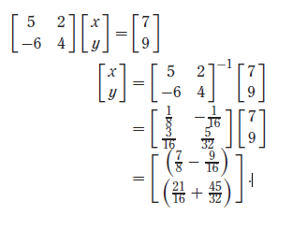

*Slika 1. Matrični oblik sistema od dve jednačine sa dve nepoznate*

Dodavanjem i treće jednačine u kojoj takodje figurišu samo promenljive x i y, x+y=5, ne postoje vrednosti x i y koje zadovoljavaju sve tri jednačine u isto vreme. U ovom slučaju postoji način da se pomoću pseudoinverzne matrice odrede ona rešenja za promenljive x i y koja što približnije moguće zadovoljavaju sve tri jednačine u isto vreme. Tako da sa naše tri jednačine rešenje glasi: 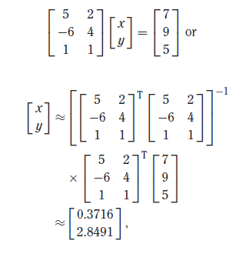

*Slika 2. Odredjivanje približnog rešenja za sistem jednačina pomoću pseudoinverzne matrice. Oznaka T predstavlja transponovanu matricu.*

**4. OPŠTI OPIS FILTRA**

Funkcija prenosa digitalnog filtra predstavlja matematičku relaciju izmedju ulaza i izlaza filtra i u opštem obliku predstavlja se jednačinom: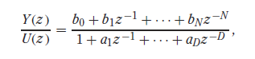

gde je U(z) z-transformacija ulaznog signala, a Y(z) z-transformacija izlaznog signala filtra, dok *a* i *b* su realni koeficijenti. Moramo uvesti pretpostavku da je filtar kauzalan, tj. realan, što znači da izlaz može da zavisi samo od prethodnih vrednosti izlaza i trenutne i prethodnih vrednosti ulaza. Ako znamo da u z-transformaciji, z na negativan stepen N predstavlja zakašnjen signal u vremenu za N odbiraka, možemo funkciju prenosa u vremenskom domenu izraziti kao: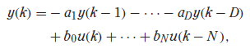

Realni koeficijenti *a* i *b* su isti kao i oni koji figurišu u funkciji prenosa filtra, k je indeks vremena, y(k) i u(k) predstavljaju trenutne vrednosti izlaza i ulaza, dok je y(k-D) vrednost izlaza zakašnjen za vrednost D, tj. vrednost izlaza D odbiraka pre trenutne vrednosti. Isto to važi i za u(k-N).

Pomoću vrednosti koeficijenata, koji predstavljaju red filtra, može se formirati frekvencijski odziv filtra. Frekvencijski odziv filtra je opisan vrednostima amplitude i faze u svakoj tački, tj. na svakoj frekvenciji. Na primer na frekvenciji *f1*, frekvencijski odzviv sistema ima vrednost amplitude *A1* i faze *ф1*. Svaki signal možemo pomoću Furijeove transformacije predstaviti kao beskonačni niz prostoperiodičnih komponenti. Ako dovedemo na ulaz ovog sistema neki signal, na izlazu će se pojaviti signal koji sadrži frekvencije kao i ulazni signal samo što su komponente na odredjenim frekvencijama ulaznog signala pomnožene odredjenom amplitudom *A* i pomerene za odredjenu fazu *ф* koja odgovara frekvencijskom odzivu filtra na frekvenciji koja odgovara frekvenciji komponente.

Ako nam ulaz u filtar u trenutku *k* predstavlja prostoperiodičan signal *u1(k)=cos(k*w1*ts)* , gde ts predstavlja period odabiranja, obrnuto srazmeran frekvenciji odabiranja. Onda će nam se na izlazu ovog filtra javiti signal *y(k)=A1cos(k*w1*ts + ф1)*. Vrednosti ulaza i izlaza u bilo kom trenutku odabiranja mogu se odrediti na sličan način. Na primer vrednost signala ulaza i izlaza N odbiraka pre trenutka *k* može se odrediti tako što se u primeru pokazanom iznad umesto *k* ubaci *(k-N)*. Iz razloga što *k* predstavlja trenutni odbirak vremena, za vrednost *k* možemo izabrati 0 radi lakšeg predstavljanja, a samim tim ne utičemo na rezultat.

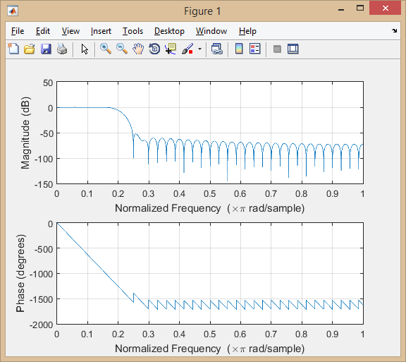

*Slika 3. Primer amplitudske i fazne karateristike frekvencijskog odziva jednog filtra propusnika niskih učestanosti.*

Na slici iznad je dat primer amplitude i faze frekvencijskog odziva jednog filtra, gde je frekvencija skalirana, tj. sa 1 je označena frekvencija koja odgovara vrednosti *fs/2*, gde je fs frekvencija odabiranja. Sa ovih karakteristika se za neku traženu frekvenciju očitaju vrednosti amplitude i faze i pomoću njih se odredi izlaz ovog filtra.

**5. APROKSIMACIJA ANALOGNOG FILTRA**

Na osnovu prethodnog izlaganja o pseudoinverznim matricama, prenosnoj funkciji i frekvencijskom odzivu vreme je da ih objedinimo kako bi došli do algoritma za aproksimiranje analognog filtra. Znamo da izlaz filtra predstavlja kombinaciju sadašnjih i prethodnih vrednosti odbiraka ulaznog i izlaznog signala skaliranih sa nizom koeficijenata *b* i *a*. Naš problem predstavlja to što imamo frekvencijski odziv filtra ali nemamo nikakvih informacija o realnim koeficijentima *b* i *a*. Cilj nam je da odredimo te koeficijente i na osnovu njih projektujemo željeni digitalni filtar.

Poznato nam je da relacija izmedju izlaza i ulaza na nekoj frekvenciji *w* može se zaključiti na osnovu frekvencijskog odziva, tj. vrednosti *A* i *ф* na istoj toj frekvenciji. Kombinacijom ovih stvari i prikazom u matričnom obliku dobijamo: 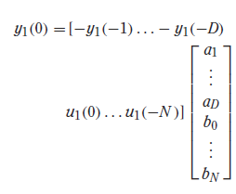

Odavde sledi da imamo D+N+1 nepoznatih a samo jednu jednačinu. Ako ponovimo postupak za neku drugu frekvenciju *w2*, odredimo vrednosti frekvencijskog odziva za tu frekvenciju, sračunamo ulazne i izlazne odbirke, dobićemo drugu jednačinu za ovaj sistem, jer se koeficijenti ne menjaju kao što smo već ranije objasnili. Ako ovaj postupak ponovimo za M različitih frekvencija, gde je M broj koji je dosta veći od našeg broja nepoznatih, N+D+1, dobićemo sistem sa N+D+1 nepoznatom i M jednačina, gde je M>N+D+1. Ako na ovaj sistem primenimo metodu sa pseudoinverznom matricom koju smo opisali u poglavlju *3*, kao rezultat ćemo dobiti niz koeficijenata *a1,....,aD,b0,....bN* koja što preciznije rešsavaju naših M jednačina. Ti koeficijenti su baš ono što nam je potrebno da bi projektovali naš digitalni filtar koji je najbolja aproksimacija početnog analognog filtra. Kada te jednačine predstavimo u matričnom obliku:

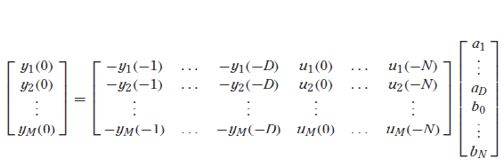 *Slika 4. Konačan prikaz matrice*

Ako matricu sa vrednostima *y1(0),...,yM(0)*, gde ove vrednosti predstavljaju trenutne odbirke izlaznog signala, obeležimo sa Y, matricu sa ostalim odbircima signala sa X, a matricu sa nepoznatim koeficijentima  Dobijamo formulu pomoću koje dolazimo do traženih koeficijenata:



Da sumiramo tok ovog algoritma za aproksimaciju analognog filtra digitalnim:

1) Bira se red brojioca N, i red imenioca D, gde N i D ne moraju biti jednaki ali jedan od njih može biti 0. Ovi brojevi se najbolje biraju eksperimentalno.

2) Odredjuju se M različitih ulaza, kosinusa dužine N+1 po formuli *cos(k*wm*ts)*.

3) Računa se M različitih izlaza, svaki dužine D po formuli *Amcos(k*wm*ts+фm)*, gde su *Am* i *фm* amplituda i faza frekvencijskog odziva analognog filtra za frekvenciju *wm*.

4) Popunjava se matrica X sa ulaznim signalima i izlaznim kao što smo pokazali iznad.

5) Popunjava se matrica Y sa trenutnim vrednostima M izlaznih signala, *ym(0)=Amcos(фm)*.

6) Računaju se koeficijenti pomoću pseudoinverzne matrice.

**6. NUMERIČKI PRIMER**

Nakon što smo detaljno obradili teoriju kojom je opisan ovaj algoritam, možemo da na osnovu jednog prostijeg primera pokažemo rad ovog algoritma. Kao parametre usvojićemo sledeće, fs=1000Hz, M=8, D=N=2, ts=1 ms. Amplituda i faza frekvencijskog odziva jednog prostog analognog filtra data je na sledećim slikama: 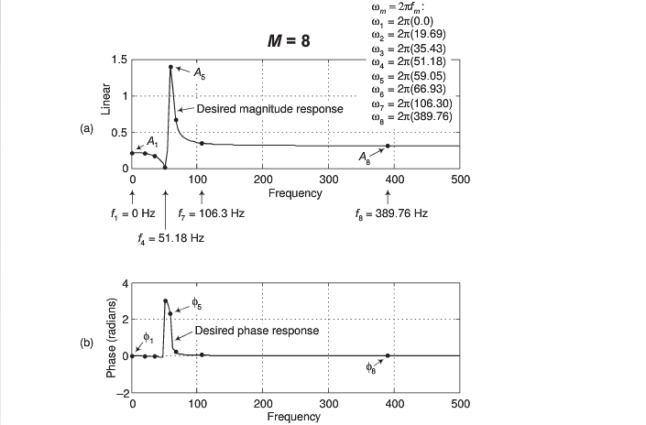

*Slika 5. Amplituda i faza frekvencijskog odziva analognog filtra*

Ako sračunamo frednosti amplitude i faze filtra u M=8 frekvencija koje su odredjene gore dobijamo sledeće vrednosti:

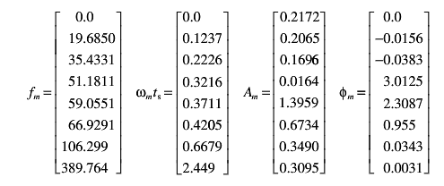

Ostalo nam je da popunimo matricu Y i matricu X koristeći ove vrednosti: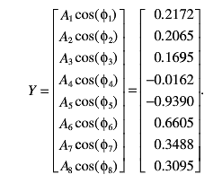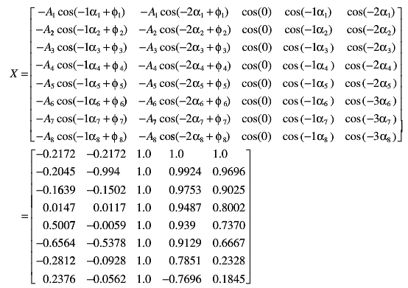

*Slika 6. Matrice X i Y sa uračunatim svim vrednostima. Simbol alfa je zamena za w*ts.*

Na kraju dobijamo rešenje niz koeficijenata pomoću kojih projektujemo filtar: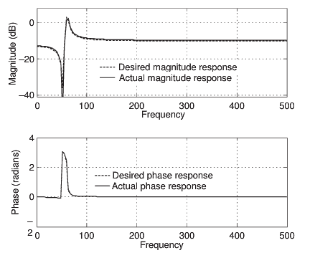

*Slika 7. Frekvencijski odziv analognog i digitalnog filtra, praktično nema razlike*

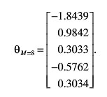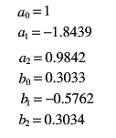

Konačne vrednosti koeficijenata su prikazane iznad.

**7. MATLAB KOD I PRIMERI**

U daljem tekstu će biti izložen MATLAB kod za realizaciju FDLS algoritma sa par primera sa realnim analognim filtrima.

%% precise filter design

close all;

clear;

clc

D=80;%red imenioca

N=70;%red brojioca

M=4000; %broj ulaznih i izlaznih signala M>>D+N+1

fs=21000;

%analogni filtar

%koristi se funkcija za prototip

[z,p,k]=ellipap(3,1,40);

[b,a]=zp2tf(z,p,k);

%iz prototipa u neki drugi filtar,granica je u w[rad/s]

[b,a]=lp2lp(b,a,300);

%racunamo u M tacaka

%fs>w(M)/(2*pi) inace dolazi do replika

[h,w]=freqs(b,a,M);

%skup frekvencija

frequency=w/(2*pi);

figure,freqs(b,a,M),title('Analog filter');

%sve amplitude naseg filtra,u M tacaka,i faze

amplitude=abs(h);

phase=angle(h);

%input signal

ts=1/fs;

%formiranje matrice X koja sadrzi prosle odbirke izlaznog signala i odbirke

%ulaznog,uzimamo odbirke na periodu 1/fs

for i=1:M

%za svaku frekvenciju racunamo sve odbirke

w_ts=2*pi*frequency(i)*ts;

%D odbiraka izlaznog signala skaliranih sa fazom i amplitudom

for kolona=1:D

k=kolona;

y(kolona)=-(amplitude(i)*cos((-k*w_ts)+phase(i)));

end;

%N+1 odbirak ulaznog signala

for kolona=1:(N+1)

k=kolona-1;

u(kolona)=cos(-k*w_ts);

end;

x(i,:)=[ y u ]; % [M*(D+N+1)]

end;

%formiranje matrice Y koja sadrzi M trenutnih vrednosti izlaza,zavisi samo

%od amplited i faze filtra

y=amplitude.*cos(phase); % [M * 1]

%racunanje koeficijenata pseudoinverznom matricom,trazi se najbolje resenje

%koje odgovara svim jednacinama

coefs=x\y;

%rasporedjuju se koeficijenti iz matrice koeficijenata

b_found=coefs((D+1):(D+1+N)); % [(N+1) x 1]

if (D~=0)

a_found=[1;coefs(1:D)]; % [(D+1) x 1]

else

a_found=[ 1 ];

end

%formiranje frekvencijskog odzviva na osnovu koeficijenata koje smo

%izracunali

h_found=freqz(b_found,a_found,frequency,fs);

h_found_abs=abs(h_found);

h_found_abs=h_found_abs/max(h_found_abs);

%frekvencijski odziv aproksimiranog filtra

figure,freqz(b_found,a_found,frequency,fs),title('FDLS');

%racunanje faze aproksimiranog filtra

phase_found=angle(h_found);

for i=1:M

while(phase_found(i) < -pi)

phase_found(i)=phase_found(i)+2*pi;

end

while(phase_found(i) > pi)

phase_found(i)=phase_found(i)-2*pi;

end

end

phase_found=phase_found*180/pi;

phase=phase*180/pi;

%uporedjivanje frekvencijskog odziva analognog filtra i aproksimiranog

%filtra

figure,plot((h_found_abs),'r');

hold on

plot(abs(h),'k'),legend('FDLS','analog');

hold off;

%crtanje na logaritamskoj osi amplitudske karakteristike oba filtra

figure;

semilogx(frequency,20*log10(abs(h_found)),'r');

hold on;

semilogx(frequency,20*log10(amplitude),'k'),legend('FDLS','analog'),ylabel('magnitude[dB]'),xlabel('f[Hz]');

grid;

hold off;

%crtanje na logaritamskoj osi fazne karakteristike oba filtra

figure;

semilogx(frequency,phase_found,'r');

hold on;

semilogx(frequency,phase,'k'),legend('FDLS','analog'),ylabel('phase[degrees]'),xlabel('f[Hz]');

grid;

hold off;

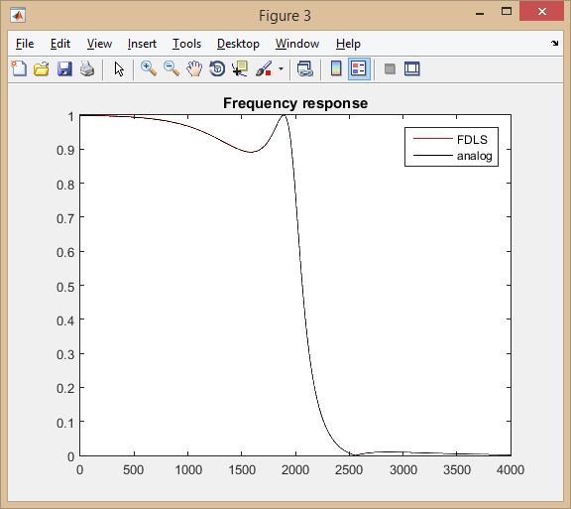

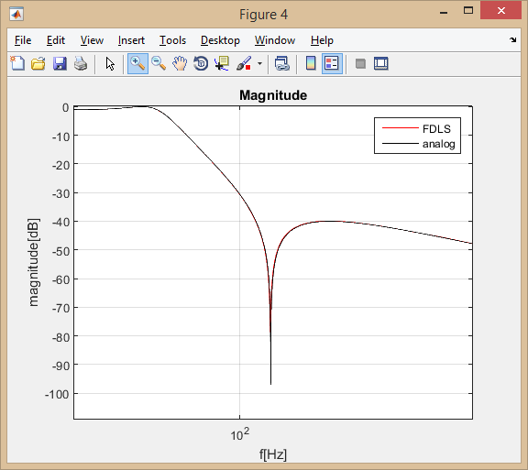

*Slika 8(gore) Frekvencijski odziv dobijen metodom FDLS i originalni analogni filtar.Primećuje se izuzeno poklapanje.*

*Slika 9(levo) Amplitudska karakteristika u decibelima. Malo manje slabljenje dobijeno preko FDLS metode. Stepen poklapanja i dalje visok.*

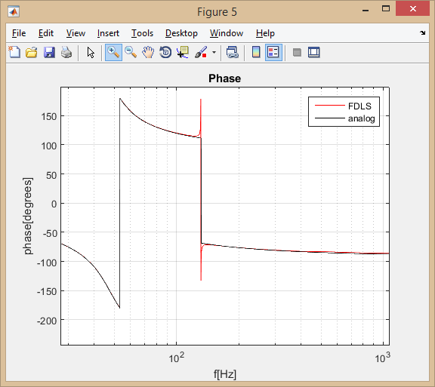

*Slika 10(levo) Fazna karakteristika oba filtra. Primećuju se diskontinuiteti u fazi na frekvencijama gde dolazi do brze promene faze.*

*Slika 11(dole) Pokazana razlika izmedju amplitudskih karakteristika oba filtra. Reda 0.01.*

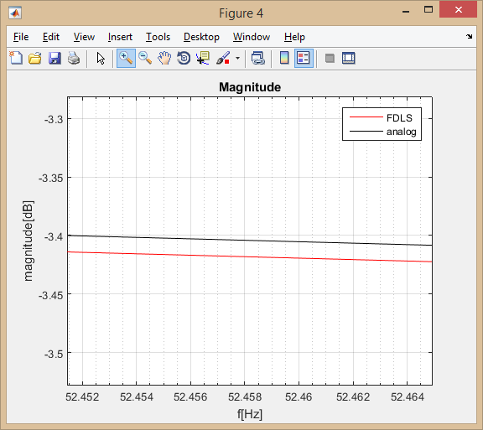

FDLS metoda aproksimacije analognih filtara digitalnim se bazira na eksperimentalnom odredjivanju parametara algoritma, kao što su broj signala M, red brojioca i imenioca N, D, frekvencija odabiranja. Na gore izloženom primeru D=80, N=70, fs=21000 Hz, M=4000. Primećuju se diskontinuiteti u fazi usled naglih promena faznih vrednosti.

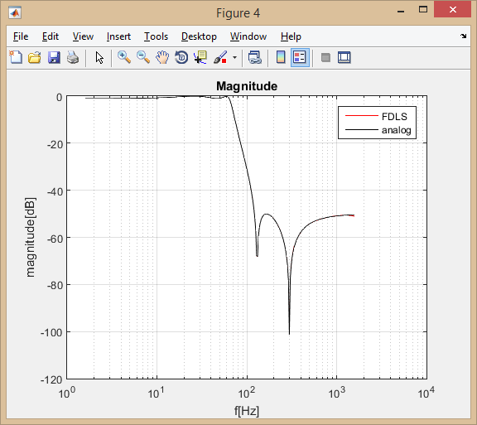

*Slika 12. Veća preciznost se postiže algoritmom FDLS u odnosu na bilinearnu transformaciju, dok je kompleksnost algoritama na sličnom nivou*

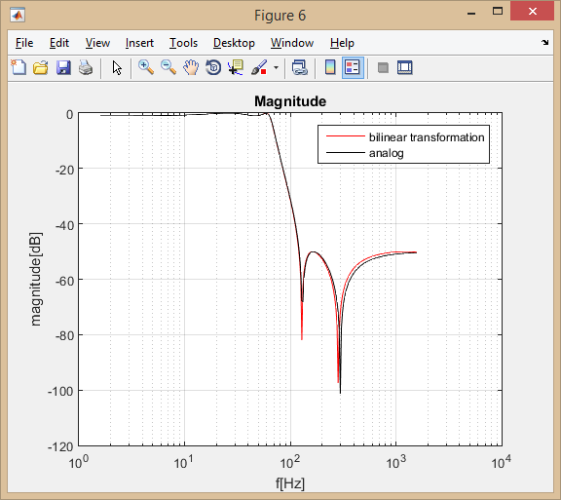

**8. ZAKLJUČAK**

Priloženi algoritam za projektovanje digitalnog filtra koji će aproksimirati što bolje već postojeći analogni, ima svoje prednosti i mane. Velika zavisnost algoritma od izabranih parametara mu daje slobodu pri izboru kvaliteta aproksimacije, što omogućava da sa lošijom aproksimacijom brzo i jednostavno dobijete filtar koji će sa nekim manjim odstupanjem odraditi posao umesto analognog filtra. Naravno, ako ne želite da tolerišete odstupanja morate uložiti malo više vremena u isprobavanje i nalaženje odgovarajućih karakteristika što se može smatrati nepogodnijom stranom ove metode. Koristan je jer kao rezultat daje koeficijente filtra onda kada ih mi nemamo, tj. kada nam je poznat samo frekvencijski odziv.

Sa druge strane, primećuje se da dobijeni digitalni filtar predstavlja vrlo dobar ekvivalent analognom jer je razlika izmedju prenosnih funkcija vrlo mala, zanemariva u karakterističnim tačkama frekvencijskog odziva, graničnim frekvencijama. Postoje primetnija odstupanja pri višim frekvencijama u faznoj karakteristici, i odstupanja pri aproksimaciji filtra propusnika visokih frekvencija, na višim frekvencijama frekvencijskog odziv. Ovi problemi se mogu korigovati unapredjenjem algoritma, gde se u obzir uzima kašnjenje pri računanju faze, dok je moguće i rešiti do neke mere samim odabirom više frekvencija na kojima sa kojih će se očitavati karakteristike frekvencijskog odziva analognog filtra.

FDLS algoritam je samo još jedan od mnogih algoritama za aproksimaciju analognih filtara, i kao i druge metode, postoje situacije u kojima je bolji i u kojima je lošiji. Na inženjeru ostaje da odluči koji algoritam najviše odgovara njegovim potrebama i time obezbedi sebi što bolju učinkovitost.